КАТАЛОГ

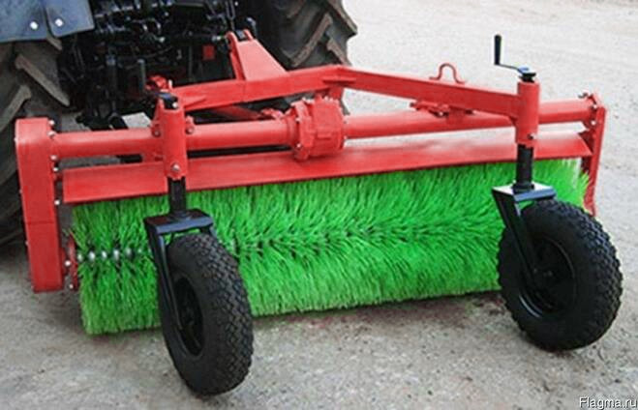сборочных единиц и деталей Щетка дорожная

Республика Беларусь

|  |  |  |  |  |  |  |
| --- | --- | --- | --- | --- | --- | --- |
| **№ п/п** | **Обозначение детали/сборочной единицы** | **Наименование детали/сборочной единицы** | **Применяемость (наименование узла/сборочной единицы)** | **К-во в изделии** | **Рисунок** | **Примечание** |
| **1** | **2** | **3** | **4** | **5** | **6** | **7** |
| **1** | **ФСИТ01.01.009** | **Вал-шестерня** | **Редуктор** | **1** |  | **12 зубьев** |
| **2** | **---** | **Вал карданный** | **Щетка** | **1** |  | **32х38х8** |
| **3** | **ФСИТ01.01.003** | **Шестерня** | **Редуктор** | **1** |  | **25 зубьев** |

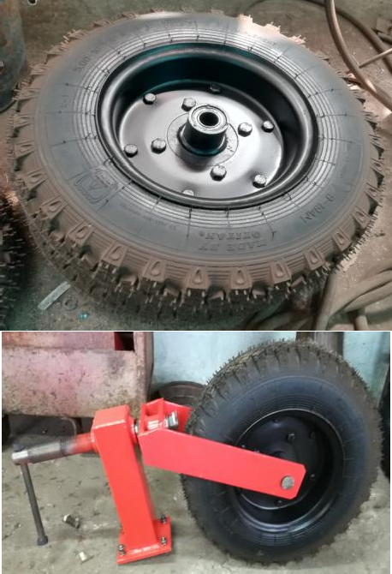

|  |  |  |  |  |  |  |
| --- | --- | --- | --- | --- | --- | --- |
| **4** | **ФСИТ01.01.002** | **Звездочка** | **Привод щетки** | **1** |  | **14 зубьев** |
| **5** | **---** | **Колесо комплектное** | **Каток опорный** | **2** |  | **4,00х8,4 PR ST80** |
| **6** | **ФСИТ08.07.000** | **Колесо комплектное** | **Каток опорный** | **2** |  | **5х10** |
| **7** | **ФСИТ08.05.000** | **Каток опорный** | **Щетка** | **2** |  | **Колесо 5х10** |

|  |  |  |  |  |  |  |
| --- | --- | --- | --- | --- | --- | --- |
| **8** | **ФСИТ08.05.000** | **Каток опорный** | **Щетка** | **2** |  | **Колесо 4х8** |
| **9** | **ФСИТ01.01.000** | **Редуктор конический** | **Привод щетки** | **1** |  |  |
| **10** | **ФСИТ01.01.000** | **Щетка наборная** | **Щетка** | **1** |  | **L=1,5м** |
| **11** | **ФСИТ01.01.000** | **Щетка наборная** | **Щетка** | **1** |  | **L=1,8м** |
| **12** | **ФСИТ01.01.000** | **Щетка наборная** | **Щетка** | **1** |  | **L=2,7м** |

|  |  |  |  |  |  |  |
| --- | --- | --- | --- | --- | --- | --- |
| **13** | **---** | **Диск щеточный металлический** | **Щетка наборная** | **В**  **зависимости от длины щетки** |  | **120х550** |
| **14** | **---** | **Диск щеточный полипропиленовый** | **Щетка наборная** | **В**  **зависимости от длины щетки** |  | **120х550** |
| **16** |  | **Цепь ПР-25,4-6000** | **Привод щетки** | **1** |  |  |
| **17** | **ФСИТ03.01.000** | **Каркас щетки наборной** | **Щетка наборная** | **1** |  | **L=1,7м** |
| **18** | **ФСИТ08.02.000** | **Кожух** | **Щетка** | **1** |  |  |

**4**

|  |  |  |  |  |  |  |
| --- | --- | --- | --- | --- | --- | --- |
| **19** | **ФСИТ01.05.000** | **Кривошип** | **Привод щетки** | **1** |  |  |
| **20** | **ФСИТ08.04.000** | **Рама** | **Щетка** | **1** |  |  |
| **21** | **ФСИТ08.05.001** | **Винт** | **Каток опорный** | **2** |  |  |
| **22** | **ФСИТ05.05.001** | **Гайка** | **Каток опорный** | **2** |  |  |

**6**

|  |  |  |  |  |  |  |
| --- | --- | --- | --- | --- | --- | --- |
| **23** | **ФСИТ01.04.000** | **Цапфа** | **Привод щетки** | **2** |  |  |
| **24** | **ФСИТ01.06.000** | **Балка** | **Щетка** | **1** |  | **Ответная часть привода** |
| **25** | **ФСИТ01.07.000** | **Привод щетки боковой** | **Щетка** | **1** |  | **В сборе** |